SVEUČILIŠTE JOSIPA JURJA STROSSMAYERA U OSIJEKU FAKULTET ELEKTROTEHNIKE, RAČUNARSTVA I INFORMACIJSKIH TEHNOLOGIJA OSIJEK

Diplomski studij Računarstvo

Automatska klasifikacija faza kirurške operacije pomoću Video Transformer modela

Obrada slike i računalni vid
SEMINARSKI RAD

Karlo Premužić

Osijek, 2026.
Sadržaj

1. Uvod 3
2. Teorijska osnova analize videozapisa u medicini 4
3. Video Transformer arhitekture 6
3.1 Self-attention mehanizam u analizi videozapisa 6
3.2 TimeSformer arhitektura 6
3.3 Video Swin Transformer 7
3.4 Primjena Video Transformer modela u medicinskim videozapisima 7
4. Dataset i priprema podataka 8
4.1 CholecTrack20 dataset 8
4.2 Format anotacija 8
4.3 Priprema videozapisa za modeliranje 9
4.3.1. Izdvajanje frameova 9
4.3.2. Grupiranje frameova u sekvence 9
4.3.3. Normalizacija i augmentacija slika 9
5. Implementacija Video Transformer modela 10
5.1 Odabrani model 10
5.2 Ulaz modela 10
5.3 Treniranje modela i hiperparametri 11
5.4 Validacija i sprječavanje overfittinga 11
6. Evaluacija performansi 13
6.1 Metrike evaluacije 13
6.2 Postupak evaluacije 13
6.3 Kvantitativni rezultati 14
6.4 Analiza performansi 15
6.5. Analiza grešaka 20
6.6. Usporedba pristupa treniranja modela 21
7. Zaključak 22
Literatura 24

Uvod

Razvoj minimalno invazivnih kirurških zahvata doveo je do široke primjene laparoskopske kirurgije u modernoj medicini. Tijekom takvih zahvata kirurg operaciju izvodi uz pomoć kamere (laparoskopa) koja se uvodi kroz mali rez u tijelu pacijenta. Kamera kontinuirano snima operaciju te se pritom generiraju velike količine video podataka koji dokumentiraju cijeli tijek kirurškog zahvata. Upravo ta dostupnost kirurških videozapisa otvorila je mogućnost primjene metoda računalnog vida i strojnog učenja za njihovu automatsku analizu.
Automatska analiza kirurških videozapisa ima velik potencijal u unapređenju kirurške prakse. Takvi sustavi mogu pomoći u praćenju tijeka operacije i prepoznavanju ključnih koraka tijekom zahvata. Osim toga, analiza operacijskih videozapisa može se koristiti za procjenu kirurških vještina, edukaciju kirurga te razvoj pametnih asistivnih sustava koji mogu pružati kontekstualnu podršku u operacijskim salama. U budućnosti se očekuje da će sustavi temeljeni na umjetnoj inteligenciji igrati sve važniju ulogu u analizi kirurških procedura i unapređenju sigurnosti pacijenata.
Jedan od ključnih problema u analizi kirurških videozapisa je klasifikacija faza operacije. Kirurški zahvat sastoji se od niza jasno definiranih faza koje se odvijaju određenim redoslijedom, poput pripreme operacijskog područja, disekcije tkiva, postavljanja kirurških instrumenata ili uklanjanja organa. Zadatak automatske klasifikacije faza operacije sastoji se u određivanju kojoj fazi pripada svaki trenutak u videozapisu. Budući da faze operacije imaju određeni vremenski slijed i trajanje, ovaj problem predstavlja vremenski ovisan zadatak analize video sekvenci.
Cilj ovog rada je analizirati metode automatske klasifikacije faza kirurških operacija na temelju videozapisa, s posebnim naglaskom na suvremene Video Transformer modele. U radu će se prikazati osnovni problem prepoznavanja faza operacije, pregledati postojeći tradicionalne pristupe analizi videozapisa te analizirati kako Transformer arhitekture omogućuju učinkovitije modeliranje prostornih i vremenskih informacija u kirurškim video sekvencama.

Teorijska osnova analize videozapisa u medicini

Analiza medicinskih videozapisa predstavlja važno područje primjene računalnog vida i dubokog učenja. Posebno značajnu ulogu ima u području minimalno invazivne kirurgije, poput laparoskopske kirurgije, gdje se cijeli operativni zahvat izvodi uz pomoć kamere koja kontinuirano snima operacijsko područje. Takvi videozapisi sadrže velike količine vizualnih informacija o tijeku operacije, kirurškim instrumentima i manipulaciji tkivima, što ih čini vrijednim izvorom podataka za razvoj sustava za automatsku analizu kirurških procedura. Međutim, analiza kirurških videozapisa predstavlja niz specifičnih izazova koji otežavaju automatsko prepoznavanje pojedinih faza operacije. [7], [8]
Jedan od glavnih izazova je velika varijabilnost kirurških zahvata. Trajanje pojedinih faza operacije može značajno varirati ovisno o iskustvu kirurga, složenosti zahvata ili eventualnim komplikacijama tijekom operacije. Također, vizualne razlike između pojedinih faza često su vrlo suptilne jer se isti kirurški instrumenti i anatomske strukture mogu pojavljivati u više faza operacije. Dodatni problem predstavlja promjena osvjetljenja, prisutnost krvi ili dima te različiti kutovi kamere, što dodatno otežava automatsku analizu videozapisa. [8]
Važna karakteristika kirurških videozapisa jest da se faze operacije ne mogu pouzdano prepoznati samo na temelju pojedinačnih slika (frameova). Pojedini okvir često ne sadrži dovoljno informacija za određivanje trenutne faze operacije, jer ista vizualna scena može pripadati različitim fazama zahvata. Zbog toga je za točno prepoznavanje faza operacije potrebno uzeti u obzir vremenski kontekst videozapisa, odnosno slijed radnji koje se odvijaju tijekom operacije. Model mora razumjeti kako se operacija razvija kroz vrijeme te kako su pojedine faze međusobno povezane. [7], [8]
U ranijim istraživanjima analiza kirurških videozapisa temeljila se na kombinaciji različitih modela dubokog učenja. Najčešći pristup uključivao je korištenje konvolucijskih neuronskih mreža (CNN) za ekstrakciju vizualnih značajki iz pojedinačnih frameova, nakon čega bi se dobivene značajke proslijedile rekurentnim neuronskim mrežama (RNN) ili Long Short-Term Memory (LSTM) modelima kako bi se modelirale vremenske ovisnosti u video sekvenci. Takvi pristupi omogućili su određeni napredak u prepoznavanju faza operacije jer su kombinirali prostornu analizu slike i vremensku analizu sekvence. [7]
Ipak, tradicionalni pristupi temeljeni na CNN-RNN ili CNN-LSTM arhitekturama imaju određena ograničenja. RNN i LSTM modeli često imaju poteškoće u modeliranju dugoročnih vremenskih ovisnosti u dugim video sekvencama, kakve su česte u kirurškim zahvatima. Osim toga, njihova sekvencijalna priroda obrade podataka može otežati paralelizaciju i povećati vrijeme treniranja modela. Zbog toga se u novijim istraživanjima sve više koriste Transformer modeli temeljeni na mehanizmu pažnje (attention) koji omogućuju učinkovitije modeliranje odnosa između različitih dijelova video sekvence. [9], [10]
Transformer arhitekture omogućuju modelima da istovremeno analiziraju odnose između svih elemenata sekvence te tako bolje prepoznaju dugoročne ovisnosti u videu. U području analize videozapisa razvijeni su posebni Video Transformer modeli, poput Video Swin Transformera, koji kombiniraju analizu prostornih informacija unutar pojedinačnih frameova s analizom vremenskih odnosa između frameova. Takav pristup omogućuje preciznije prepoznavanje kompleksnih aktivnosti u videu, uključujući i klasifikaciju faza kirurških operacija. [2], [9], [10]

Video Transformer arhitekture

Razvoj dubokog učenja doveo je do značajnog napretka u analizi videozapisa, no tradicionalni modeli često imaju poteškoće u modeliranju dugoročnih vremenskih ovisnosti. Kao odgovor na ta ograničenja razvijeni su Transformer modeli, koji se temelje na mehanizmu pažnje (attention) i omogućuju učinkovito modeliranje odnosa između različitih elemenata sekvence. U području analize videozapisa razvijene su posebne arhitekture poznate kao Video Transformer modeli, koje mogu istovremeno modelirati prostorne i vremenske odnose u video sekvencama. Takvi modeli pokazali su značajan potencijal u zadacima poput prepoznavanja aktivnosti u videu i klasifikacije faza kirurških operacija. [1], [2], [9]

3.1 Self-attention mehanizam u analizi videozapisa
Temelj Transformer arhitekture predstavlja self-attention mehanizam, koji omogućuje modelu da procijeni važnost različitih dijelova ulaznih podataka u odnosu na ostale elemente sekvence. Za razliku od konvolucijskih mreža koje analiziraju samo lokalno susjedstvo piksela, self-attention omogućuje modelu da uspostavi veze između udaljenih dijelova ulaza. Na taj način model može identificirati relevantne informacije bez obzira na njihovu poziciju u sekvenci. [1]
U kontekstu analize slika, self-attention se primjenjuje na prostorne odnose između različitih dijelova slike. Međutim, kod analize videozapisa potrebno je uzeti u obzir i vremensku dimenziju, odnosno odnose između uzastopnih frameova. Video Transformer modeli stoga proširuju self-attention mehanizam na vremensko-prostornu domenu, omogućujući modelu da istovremeno analizira odnose unutar pojedinačnih frameova i između frameova u video sekvenci. Time model može prepoznati kompleksne obrasce kretanja i promjene koje se odvijaju kroz vrijeme. [1], [2]

3.2 TimeSformer arhitektura
Jedna od prvih arhitektura koja je uspješno primijenila Transformer pristup na analizu videozapisa je TimeSformer (Time-Space Transformer). Ovaj model koristi ideju faktorizirane pažnje, pri čemu se self-attention mehanizam razdvaja na dvije komponente: prostornu i vremensku pažnju. Prostorna pažnja analizira odnose između različitih dijelova pojedinačnog framea, dok vremenska pažnja modelira odnose između frameova kroz vrijeme. [1]
Ovakva faktorizacija značajno smanjuje računalnu složenost modela u usporedbi s primjenom pažnje nad cijelom video sekvencom odjednom. Istovremeno omogućuje modelu da učinkovito uči prostorne i vremenske obrasce u videu. Zbog toga TimeSformer postiže visoku učinkovitost u zadacima klasifikacije video sadržaja i prepoznavanja aktivnosti. [1]

3.3 Video Swin Transformer
Još jedna važna arhitektura u području analize videozapisa je Video Swin Transformer, koji proširuje Swin Transformer model iz analize slika na video sekvence. Ova arhitektura uvodi koncept lokalne pažnje unutar pomičnih prozora (shifted windows), čime se smanjuje računalna složenost modela i omogućuje učinkovitija obrada visokorezolucijskih videozapisa. [2]
Video Swin Transformer koristi hijerarhijsku strukturu reprezentacije, pri čemu model postupno gradi sve apstraktnije značajke kroz više slojeva. Pomični prozori omogućuju modelu da postupno proširi područje pažnje i uspostavi veze između različitih dijelova video sekvence. Ovakav pristup omogućuje učinkovito modeliranje prostornih i vremenskih informacija uz relativno nisku računalnu složenost. [2]

3.4 Primjena Video Transformer modela u medicinskim videozapisima
Video Transformer modeli posebno su pogodni za analizu medicinskih videozapisa, uključujući kirurške operacije. Kirurški videozapisi često sadrže kompleksne i dugotrajne sekvence radnji u kojima se relevantne informacije mogu pojaviti u različitim dijelovima videozapisa. Zahvaljujući mehanizmu pažnje, Transformer modeli mogu prepoznati dugoročne ovisnosti između različitih dijelova video sekvence te tako poboljšati točnost klasifikacije faza operacije. [9], [10]
Osim toga, kirurški zahvati često uključuju suptilne vizualne promjene koje je teško prepoznati metodama koje analiziraju samo lokalne informacije. Video Transformer modeli mogu integrirati informacije iz različitih dijelova framea i različitih trenutaka u videu, što ih čini posebno pogodnima za zadatke poput prepoznavanja kirurških faza, analize kirurških instrumenata i procjene kirurških vještina. [9], [10]

Dataset i priprema podataka

4.1 CholecTrack20 dataset
Za potrebe ovog rada korišten je CholecTrack20 dataset, skup podataka koji sadrži videozapise laparoskopske kolecistektomije (kirurško uklanjanje žučnog mjehura). Dataset je razvijen za istraživanja računalnog vida u medicini, posebno za zadatke prepoznavanja kirurških aktivnosti, detekcije instrumenata i analize tijeka operacije. CholecTrack20 sadrži videozapise operacija u kojima su pojedini frameovi anotirani različitim informacijama o kirurškom zahvatu. Osim detekcije kirurških instrumenata, dataset također uključuje oznake faza operacije, što omogućuje primjenu metoda strojnog učenja za automatsku klasifikaciju kirurških faza.
Dataset je podijeljen u tri dijela:
- training skup
- validation skup
- testing skup
Training skup sadrži 10 videozapisa operacija, validation skup sadrži 2 videozapisa, dok testing skup sadrži 8 videozapisa koji se koriste za završnu evaluaciju modela. Ukupno dataset sadrži 20 laparoskopski snimljenih operacija. U datasetu je definirano sedam različitih faza operacije, koje predstavljaju ključne korake laparoskopske kolecistektomije:
- Preparation
- Calot Triangle Dissection
- Clipping and Cutting
- Gallbladder Dissection
- Gallbladder Packaging
- Cleaning and Coagulation
- Gallbladder Retraction
Svaki frame videozapisa ima pridruženu oznaku faze operacije, što omogućuje treniranje modela za klasifikaciju kirurških faza.

4.2 Format anotacija
Anotacije u CholecTrack20 datasetu pohranjene su u JSON datotekama koje se nalaze unutar svakog video primjera. U JSON datoteci se nalazi struktura koja sadrži metapodatke o datasetu te polje annotations koje opisuje informacije za pojedine frameove. Ključ u polju annotations predstavlja identifikator framea, dok vrijednost sadrži listu anotacija povezanih s tim frameom. Svaka anotacija uključuje više atributa, kao što su identifikator instrumenta, vrsta kirurške radnje, lokacija instrumenta u slici te oznaka kirurške faze. Za potrebe ovog rada najvažniji atribut je polje phase, koje označava fazu operacije kojoj određeni frame pripada. Budući da jedan frame može sadržavati više anotacija (npr. više instrumenata), u implementaciji je za označavanje framea korištena vrijednost faze iz prve anotacije. Slike u datasetu pohranjene su u formatu .png te su imenovane numeričkim identifikatorima s vodećim nulama, primjerice 000026.png. Identifikator framea iz JSON anotacije pretvara se u isti numerički format kako bi se mogla uspostaviti veza između slike i pripadajuće oznake faze.

4.3 Priprema videozapisa za modeliranje
Prije treniranja modela potrebno je pripremiti video podatke u obliku pogodnom za modele dubokog učenja. Proces pripreme podataka sastoji se od nekoliko koraka.

Izdvajanje frameova
Videozapisi u datasetu pretvaraju se u niz pojedinačnih frameova koji predstavljaju slike dobivene iz video sekvence. U training i validation dijelu CholecTrack20 dataset-a frameovi su već izdvojeni i pohranjeni u posebnim frames mapama. Svaka slika predstavlja jednu vremensku točku unutar operacije.
Za svaki frame iz JSON anotacija dohvaća se pripadajuća oznaka faze operacije te se formira skup parova oblika (slika, faza) koji se koristi za daljnju obradu podataka.

Grupiranje frameova u sekvence
Video modeli poput Video Swin Transformera ne koriste pojedinačne slike kao ulaz, već sekvence uzastopnih frameova. Zbog toga se pojedinačni frameovi grupiraju u sekvence fiksne duljine.
U ovom radu korištene su sekvence od 16 uzastopnih frameova, pri čemu svaka sekvenca predstavlja kratki vremenski isječak operacije. Sekvence se generiraju pomicanjem prozora kroz niz frameova uz definirani korak pomicanja (stride), čime se povećava broj trening uzoraka i omogućuje modelu da bolje nauči vremenske odnose između frameova.

Normalizacija i augmentacija slika
Prije ulaska u model slike se dodatno obrađuju kako bi se osigurala konzistentnost ulaznih podataka. Sve slike skalirane su na standardnu rezoluciju 224 × 224 piksela, koja je uobičajena za modele temeljene na Transformer arhitekturi.
Nakon promjene rezolucije provodi se normalizacija pikselnih vrijednosti koristeći standardne srednje vrijednosti i standardne devijacije korištene u ImageNet datasetu. Ovaj postupak pomaže stabilizirati treniranje modela i ubrzava konvergenciju.

Implementacija Video Transformer modela

5.1 Odabrani model
Za zadatak automatske klasifikacije faza kirurške operacije korišten je Video Swin Transformer u tiny varijanti (swin3d_t), implementiran unutar biblioteke torchvision. Ovaj model omogućuje učinkovito modeliranje prostornih i vremenskih informacija u video sekvencama korištenjem mehanizma pažnje (attention).
Video Swin Transformer temelji se na ideji lokalne pažnje unutar pomičnih prozora (engl. shifted windows), čime se smanjuje računalna složenost u odnosu na standardne Transformer modele, a istovremeno zadržava sposobnost učenja kompleksnih odnosa između frameova.
U implementaciji je korišten model inicijaliziran s pretreniranim težinama na Kinetics-400 datasetu, što omogućuje bržu konvergenciju i bolje performanse. Dodatno, model je prethodno treniran na Cholec80 datasetu, nakon čega je proveden postupak finog podešavanja (fine-tuning) na CholecTrack20 datasetu.
Originalni klasifikacijski sloj modela zamijenjen je novim slojem prilagođenim klasifikaciji 7 kirurških faza.

5.2 Ulaz modela
Video Swin Transformer ne prima pojedinačne slike, već sekvence frameova koje predstavljaju kratke video isječke.
Ulaz modela definiran je kao tenzor oblika:
$$\left(B , C , T , H , W\right)$$
Gdje je:
- B – veličina batcha
- C – broj kanala (RGB = 3)
- T – broj frameova u sekvenci
- H, W – dimenzije slike

U ovom radu korištene su sekvence duljine 16 frameova što omogućuje modelu da uči vremenski kontekst operacije kroz kratke isječke videozapisa. Svaki frame je prethodno skaliran na 224 × 224 piksela, čime se dobiva standardizirani ulaz za model.

5.3 Treniranje modela i hiperparametri
Treniranje modela provedeno je u dvije faze:
- Pretraining na Cholec80 datasetu
- Fine-tuning na CholecTrack20 datasetu
Ovakav pristup omogućuje modelu da najprije nauči opće značajke kirurških videozapisa, a zatim se specijalizira za konkretan zadatak klasifikacije faza.
Korišteni su sljedeći ključni hiperparametri:
Hiperparametar | Vrijednost
Duljina sekvence | 16 frameova
Batch size | 16
Learning rate | 5 × 10⁻⁶
Weight decay | 0.01
Broj epoha | 50
Dropout | 0.5
Optimizer | AdamW

Tijekom fine-tuninga primijenjen je pristup staged treniranja:
- u početnoj fazi trenira se samo klasifikacijski sloj (zamrznut backbone)
- opcionalno se kasnije djelomično odmrzavaju dublji slojevi modela
Ovakav pristup omogućuje stabilnije treniranje i smanjuje rizik od degradacije već naučenih značajki. Kako bi se riješio problem neuravnoteženosti klasa — gdje dominantne faze poput CalotTriangleDissection imaju 2.266 sekvenci, a rijetke faze poput GallbladderRetraction samo 96 sekvenci — korištena je tehnika ponderiranja klasa u CrossEntropyLoss funkciji gubitka. Ponderi su definirani kao inverz frekvencije svake klase, čime se model potiče da posveti više pažnje rijetkim fazama.

5.4 Validacija i sprječavanje overfittinga
Tijekom treniranja model se evaluira na validacijskom skupu nakon svake epohe. Praćene su metrike poput validation loss i F1 score, a najbolji model sprema se na temelju performansi na validacijskom skupu.
Kako bi se spriječilo prekomjerno prilagođavanje modela (overfitting), primijenjene su sljedeće strategije:
- Dropout
U klasifikacijskom sloju koristi se dropout koji nasumično isključuje dio neurona tijekom treniranja, čime se povećava robusnost modela.
- Weight decay
Regularizacija težina sprječava model da uči ekstremne vrijednosti parametara.
- Augmentacija podataka
Nasumične transformacije slika povećavaju raznolikost trening podataka.
- Early stopping
Treniranje se zaustavlja ako se validacijski gubitak ne poboljšava kroz određeni broj epoha.
- Case-based podjela podataka
Videozapisi su podijeljeni na trening i validacijski skup na razini cijelog videa, čime se sprječava curenje informacija između skupova.
Ove metode omogućuju stabilno treniranje i poboljšavaju sposobnost modela da generalizira na neviđene videozapise.

Evaluacija performansi

6.1 Metrike evaluacije
Za evaluaciju modela korištene su dvije glavne metrike: frame accuracy i F1 score.
Frame accuracy mjeri postotak sekvenci koje je model ispravno klasificirao od ukupnog broja sekvenci. Računа se kao omjer broja ispravnih predikcija i ukupnog broja primjera:
$$\text{Accuracy}=\frac{\text{broj ispravnih predikcija}}{\text{ukupan broj predikcija}}×100\%$$
Iako je frame accuracy intuitivna i lako razumljiva metrika, ima ograničenje u slučajevima neuravnoteženih skupova podataka. Ako jedna klasa dominira skupom podataka, model može postići visoku ukupnu točnost jednostavnim predviđanjem dominantne klase, zanemarujući rijetke klase.
F1 score je harmonijska sredina preciznosti i odziva te predstavlja balansiraniju mjeru performansi modela. Preciznost mjeri koliki udio pozitivnih predikcija je stvarno točan, dok odziv mjeri koliki udio stvarnih pozitivnih primjera je model ispravno prepoznao:
$$\text{Preciznost}=\frac{TP}{TP+FP}, \text{Odziv}=\frac{TP}{TP+FN}$$
$$\text{F1}=2×\frac{\text{Preciznost}×\text{Odziv}}{\text{Preciznost}+\text{Odziv}}$$
gdje TP označava stvarno pozitivne, FP lažno pozitivne i FN lažno negativne predikcije.
U ovom radu korišten je macro F1 score koji računa F1 score za svaku klasu zasebno, a zatim uzima jednostavnu srednju vrijednost bez obzira na veličinu klase. Ova mjera posebno je važna za neuravnotežene skupove podataka kakav je CholecTrack20, gdje dominantne faze poput CalotTriangleDissection imaju više od 1.200 testnih sekvenci, dok rijetke faze poput GallbladderRetraction imaju svega 80 sekvenci.

6.2 Postupak evaluacije
Evaluacija je provedena na testnom skupu koji sadrži 8 videozapisa i 3.793 sekvenci koje model nije vidio tijekom treniranja. Korištene su tri metode evaluacije čiji su rezultati uspoređeni:
Osnovna evaluacija — standardna evaluacija gdje model za svaku sekvencu daje jednu predikciju bez dodatne obrade.
Majority voting — za svaki frame prikupljaju se predikcije svih sekvenci koje ga sadrže, a kao konačna predikcija uzima se najčešće predviđena klasa.
Test Time Augmentation (TTA) — ista sekvenca se evaluira 5 puta s različitim augmentacijama, a kao konačna predikcija uzima se klasa s najvišom prosječnom vjerojatnošću kroz sve augmentacije.

6.3 Kvantitativni rezultati
Tablica 1 prikazuje usporedbu rezultata triju metoda evaluacije na testnom skupu.
Metoda evaluacije | Frame accuracy | F1 macro
Osnovna evaluacija | 62.27% | 0.5264
Majority voting | 62.29% | 0.5219
Test Time Augmentation | 64.38% | 0.5554
Tablica 6.1: Ukupni rezultati modela trenirani uz pomoć CholecTrack20 dataseta

Metoda evaluacije | Frame accuracy | F1 macro
Osnovna evaluacija | 94.88% | 0.9033
Majority voting | 94.76% | 0.9038
Test Time Augmentation | 95.02% | 0.9020
Tablica 6.2: Ukupni rezultati modela pretrenirani na datasetu Cholec80, a evaluirani na CholecTrack20 datasetu

Rezultati pokazuju da model postiže vrlo visoke performanse, s točnošću od približno 95% i macro F1 vrijednošću oko 0.90.
Najveća točnost ostvarena je primjenom Test Time Augmentation (TTA) metode, dok majority voting postiže najbolji macro F1 score. Razlike između metoda su relativno male.

Faza operacije | Preciznost | Odziv | F1 score | Broj sekvenci
Preparation | 0.48 | 0.85 | 0.61 | 74
CalotTriangleDissection | 0.69 | 0.78 | 0.73 | 1287
ClippingCutting | 0.32 | 0.57 | 0.41 | 260
GallbladderDissection | 0.77 | 0.62 | 0.69 | 1517
GallbladderPackaging | 0.84 | 0.42 | 0.56 | 148
CleaningCoagulation | 0.65 | 0.41 | 0.50 | 427
GallbladderRetraction | 0.30 | 0.59 | 0.39 | 80

Tablica 2: Detaljni rezultati po pojedinim fazama operacije za TTA metodu evaluacije treniranom na CholecTrack20 datasetu

6.4 Analiza performansi
Model postiže značajno različite performanse ovisno o pojedinoj fazi operacije, što je vidljivo iz confusion matrice i tablice rezultata po fazama.
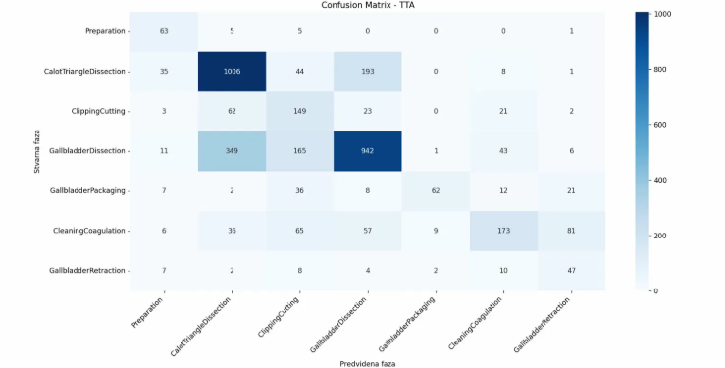
Slika 6.1. Confusion matrica za TTA metodu evaluacije na CholecTrack20 datasetu
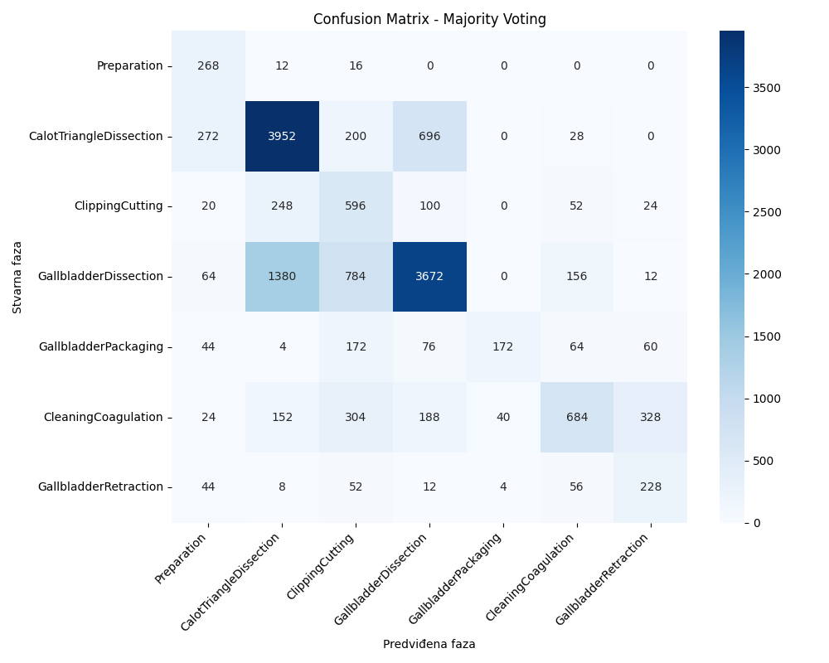
Slika 6.2. Confusion matrica za matrix voting metodu evaluacije na CholecTrack20 datasetu

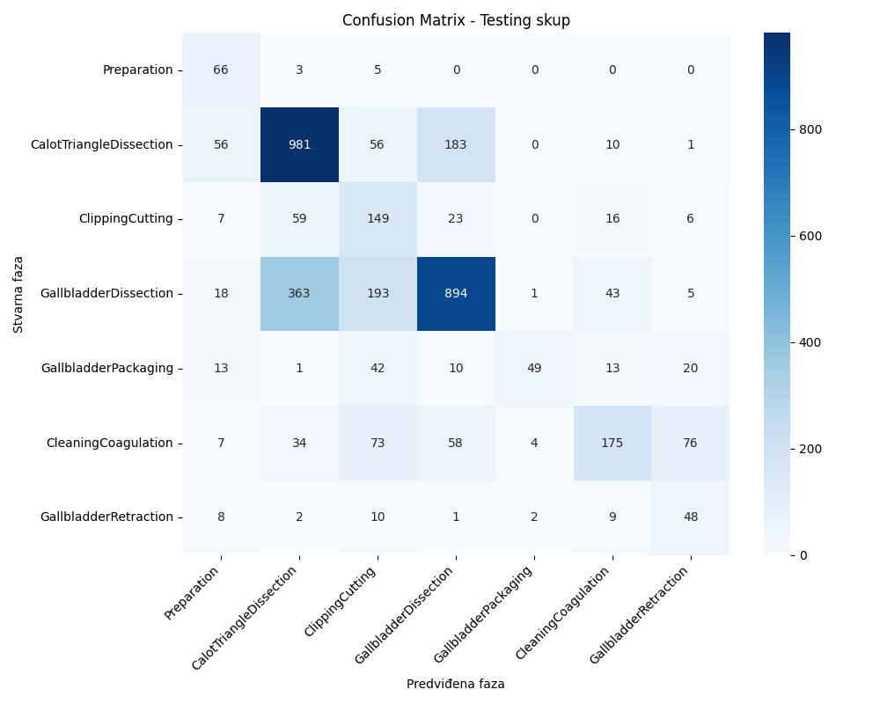
Slika 6.3. Confusion matrica za testing skup na CholecTrack20 datasetu
Najbolje rezultate model postiže za fazu CalotTriangleDissection (F1=0.73) i GallbladderDissection (F1=0.69). Ove dvije faze su ujedno i najzastupljenije u skupu podataka s 1.287 odnosno 1.517 testnih sekvenci, što modelu pruža dovoljno primjera za učenje karakterističnih vizualnih uzoraka. Obje faze karakteriziraju dugotrajne kirurške radnje s prepoznatljivim vizualnim obilježjima poput položaja kirurških instrumenata i tkiva.
Faza GallbladderPackaging postiže visoku preciznost (0.84) ali nizak odziv (0.42), što znači da model točno predviđa tu fazu kada je predvidi, ali ju često propušta i zamjenjuje s drugim fazama. Slično ponašanje pokazuje i faza CleaningCoagulation s preciznosti 0.65 i odzivom 0.41.
Najlošije rezultate model postiže za faze GallbladderRetraction (F1=0.39) i ClippingCutting (F1=0.41). Ove faze karakterizira mali broj trening primjera i kratko trajanje u ukupnom tijeku operacije, što otežava učenje prepoznatljivih vizualnih uzoraka.

Faza operacije | F1 score
Preparation | 0.8970
CalotTriangleDissection | 0.9682
ClippingCutting | 0.8988
GallbladderDissection | 0.9678
GallbladderPackaging | 0.8732
CleaningCoagulation | 0.9115
GallbladderRetraction | 0.8065
Tablica 6.2: F1 score po fazama
Iz rezultata je vidljivo da model vrlo uspješno prepoznaje dominantne faze operacije, poput:
- CalotTriangleDissection
- GallbladderDissection
gdje F1 score prelazi vrijednost od 0.96.
S druge strane, najslabiji rezultati ostvareni su za fazu:
- GallbladderRetraction
što se može objasniti manjim brojem primjera i većom varijabilnošću ove faze u odnosu na ostale.
Iz rezultata je vidljivo da model vrlo uspješno prepoznaje dominantne faze operacije, poput:
- CalotTriangleDissection
- GallbladderDissection
gdje F1 score prelazi vrijednost od 0.96.
S druge strane, najslabiji rezultati ostvareni su za fazu:
- GallbladderRetraction
što se može objasniti manjim brojem primjera i većom varijabilnošću ove faze u odnosu na ostale.

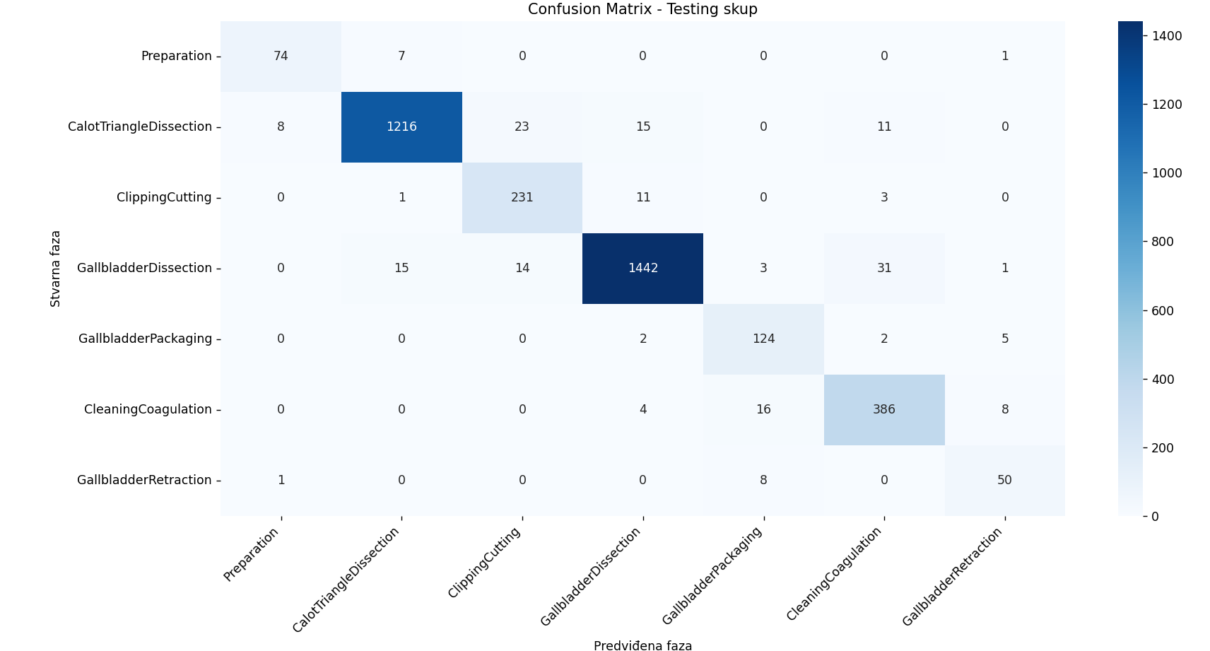
Slika 6.4. Confusion matrica za testing skup na CholecTrack20 datasetu, pretrenirano na Cholec80

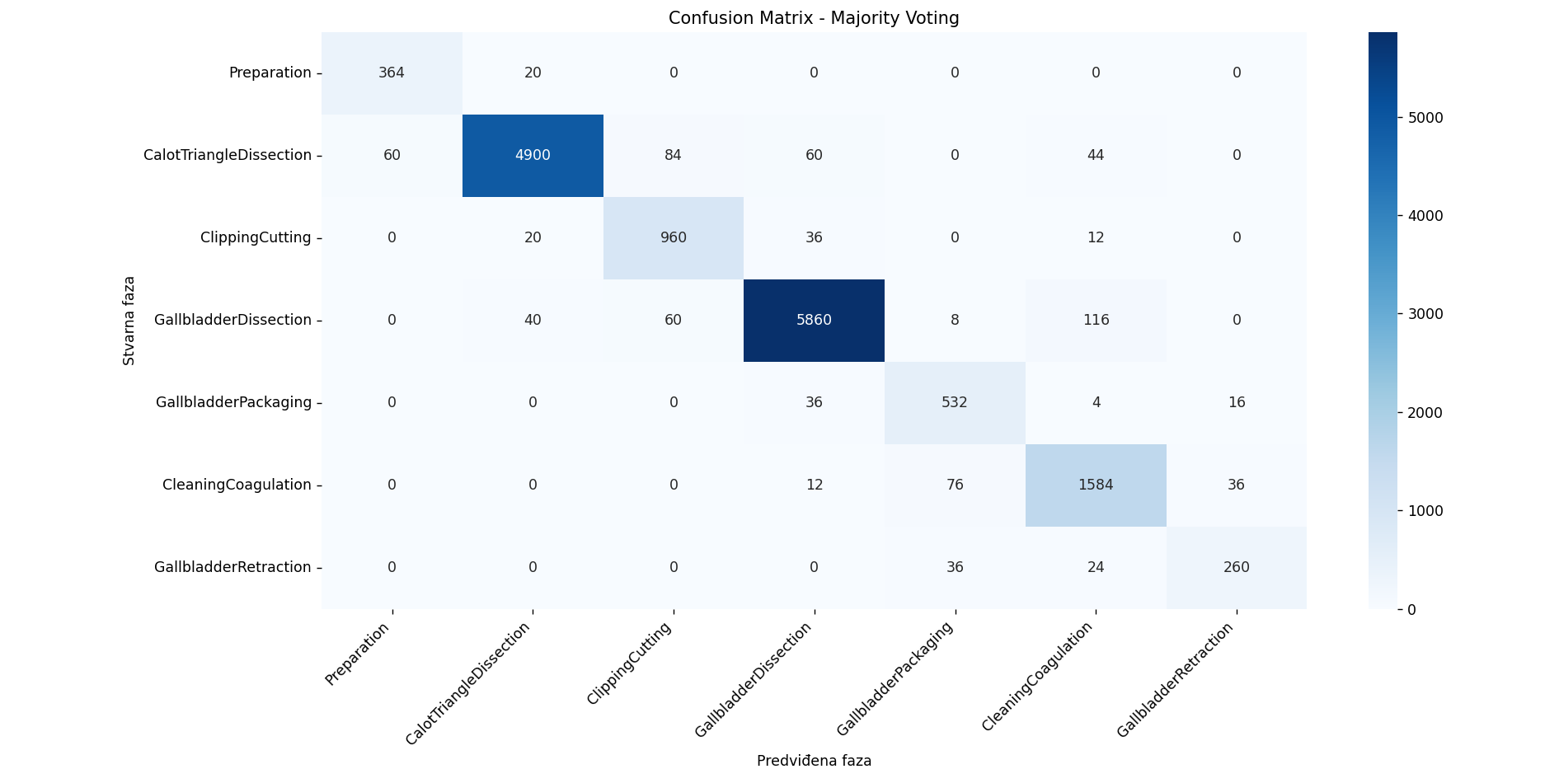
Slika 6.5. Confusion matrica za majority voting metodu evaluacije za testing skup na CholecTrack20 datasetu, pretrenirano na Cholec80

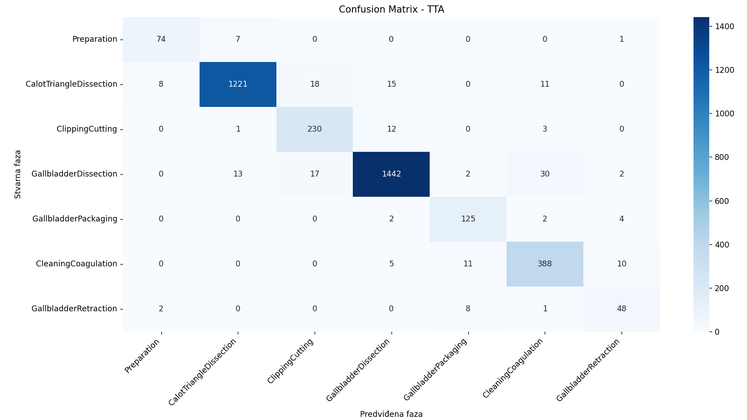
Slika 6.6. Confusion matrica za TTA metodu evaluacije za testing skup na CholecTrack20 datasetu, pretrenirano na Cholec80

6.5. Analiza grešaka
Analizom confusion matrice identificirani su glavni obrasci grešaka modela.
Najčešća greška je miješanje faza CalotTriangleDissection i GallbladderDissection. U TTA evaluaciji model je 349 puta predvidio GallbladderDissection umjesto CalotTriangleDissection, te 193 puta obrnuto. Ovo miješanje može se objasniti vizualnom sličnošću ovih dviju faza — obje uključuju disekciju tkiva sličnim instrumentima i pokretima, što otežava jasno razlikovanje na temelju vizualnih informacija iz kratkih sekvenci od 16 frameova.
Faza ClippingCutting često se miješa s CalotTriangleDissection (62 greške) i GallbladderDissection (23 greške). Ova faza je kratka i vizualno slična susjednim fazama jer se odvija na istom anatomskom području, a prijelazi između faza nisu uvijek jasno vizualno definirani.
Model ima tendenciju predviđanja dominantnih klasa za nejasne primjere, što je vidljivo iz visokog odziva za fazu Preparation (0.85) uz relativno nisku preciznost (0.48) — model često predviđa tu fazu i za primjere koji joj ne pripadaju.
Razlika između validacijske točnosti (78%) i testne točnosti (64.38%) ukazuje na ograničenu sposobnost generalizacije modela na potpuno nove pacijente i kirurge. Ovaj fenomen je očekivan s obzirom na mali trening skup od svega 10 videozapisa, koji ne pokriva dovoljno varijabilnosti u kirurškim stilovima, anatomskim varijacijama i uvjetima snimanja različitih pacijenata. Za poboljšanje generalizacije modela neophodna bi bila primjena većeg skupa podataka poput Cholec80 koji sadrži 80 videozapisa.
Unatoč visokim ukupnim performansama, model i dalje pokazuje određene slabosti u specifičnim situacijama.
Neuravnoteženost klasa
Rijetke faze operacije imaju manji broj primjera, što otežava njihovo učenje. Iako je korišteno ponderiranje klasa, model i dalje postiže slabije rezultate na tim fazama.
Vizualna sličnost faza
Pojedine faze operacije dijele slične vizualne karakteristike, što otežava njihovu razlikovanje. Posebno su problematični prijelazi između:
- ClippingCutting i GallbladderDissection
- CleaningCoagulation i GallbladderRetraction
Prijelazi između faza
Kirurške faze ne mijenjaju se naglo, već postupno. Sekvence koje sadrže prijelaz između dvije faze često dovode do pogrešnih predikcija.
Ograničen vremenski kontekst
Korištenje sekvenci od 16 frameova u nekim slučajevima nije dovoljno za potpuno razumijevanje dugoročnog konteksta operacije.

6.6. Usporedba pristupa treniranja modela
U ovom radu analizirana su dva različita pristupa treniranju modela:
- Treniranje isključivo na CholecTrack20 datasetu
- Pretraining na Cholec80 datasetu uz naknadni fine-tuning na CholecTrack20 datasetu
Tablica 6.3: Usporedba pristupa
Pristup | Frame Accuracy | Macro F1
Samo CholecTrack20 | ~64% | ~0.55
Cholec80 + fine-tuning | ~95% | ~0.90

Rezultati jasno pokazuju da pristup temeljen na prijenosu znanja (transfer learning) postiže znatno bolje performanse.
Glavni razlozi za poboljšanje su:
- veća količina podataka u Cholec80 datasetu
- bolje inicijalizirane težine modela
- bolja generalizacija na neviđene podatke
Model treniran isključivo na CholecTrack20 datasetu pokazuje slabije performanse zbog ograničenog broja primjera i izražene neuravnoteženosti klasa.

Zaključak

U ovom radu analiziran je problem automatske klasifikacije faza kirurških operacija na temelju videozapisa, s naglaskom na primjenu modernih Video Transformer modela. Kroz teorijski dio rada prikazane su osnovne karakteristike analize videozapisa u medicini, kao i ograničenja tradicionalnih pristupa temeljenih na konvolucijskim i rekurentnim neuronskim mrežama. Poseban fokus stavljen je na Transformer arhitekture koje omogućuju učinkovito modeliranje dugoročnih prostornih i vremenskih odnosa u video sekvencama.
U praktičnom dijelu rada implementiran je model temeljen na Video Swin Transformer arhitekturi, koji je treniran korištenjem pristupa prijenosa znanja (transfer learning). Model je najprije pretreniran na Cholec80 datasetu, a zatim dodatno prilagođen (fine-tuning) na CholecTrack20 datasetu. Time je omogućeno učinkovito učenje značajki specifičnih za kirurške videozapise uz istovremeno korištenje već naučenih reprezentacija.
Dobiveni rezultati pokazuju da model postiže visoke performanse, s točnošću od približno 95% i macro F1 vrijednošću od oko 0.90, što potvrđuje uspješnost primijenjenog pristupa. Analiza po fazama operacije pokazala je da model vrlo dobro prepoznaje dominantne faze, dok su slabiji rezultati uočeni kod rijetkih i vizualno sličnih faza, poput GallbladderRetraction. Unatoč primjeni tehnika poput ponderiranja klasa i augmentacije podataka, neuravnoteženost skupa podataka i dalje predstavlja izazov.
U usporedbi s klasičnim CNN-temeljenim metodama, Video Transformer modeli nude značajne prednosti. Zahvaljujući mehanizmu pažnje, sposobni su istovremeno analizirati prostorne i vremenske odnose unutar video sekvenci, što rezultira boljim razumijevanjem kompleksnih kirurških procesa. Osim toga, Transformer modeli omogućuju učinkovitije modeliranje dugoročnih ovisnosti u odnosu na RNN ili LSTM pristupe.
Međutim, ovakav pristup ima i određena ograničenja. Video Transformer modeli su računalno zahtjevni te zahtijevaju značajne resurse u pogledu memorije i procesorske snage. Također, za postizanje optimalnih rezultata često je potrebno koristiti velike količine podataka i dodatne tehnike poput pretraininga, što može predstavljati izazov u medicinskim domenama gdje su podaci ograničeni.
Rezultati ovog rada pokazuju da je model u velikoj mjeri uspješno naučio prepoznavati faze operacije, ali također ukazuju na prostor za daljnja poboljšanja. Kao potencijalni smjerovi budućeg rada izdvajaju se:
- povećanje duljine sekvenci kako bi se bolje modelirao vremenski kontekst
- integracija modela s metodama za detekciju kirurških instrumenata
- primjena naprednijih tehnika augmentacije i balansiranja podataka
- optimizacija modela za rad u stvarnom vremenu (real-time sustavi)
Posebno zanimljiv smjer razvoja predstavlja integracija ovakvih modela u asistivne sustave u operacijskim salama, gdje bi mogli pružati podršku kirurzima u praćenju tijeka operacije i donošenju odluka.
Zaključno, može se reći da Video Transformer modeli predstavljaju snažan i perspektivan alat za analizu kirurških videozapisa te imaju značajan potencijal za primjenu u budućim medicinskim sustavima temeljenim na umjetnoj inteligenciji.

Literatura

Dataset: CholecTrack20 Dataset
[1] https://camma.unistra.fr/datasets/
Izvori:
[1] https://arxiv.org/abs/2106.13230
[2] https://openaccess.thecvf.com/content/CVPR2022/papers/Liu_Video_Swin_Transformer_CVPR_2022_paper.pdf
[3] https://www.sciencedirect.com/science/article/abs/pii/S0926580525000822
[4] https://pmc.ncbi.nlm.nih.gov/articles/PMC10307635/
[5] https://www.mdpi.com/1424-8220/23/7/3420
[6] https://spj.science.org/doi/10.34133/icomputing.0143
[7] https://pmc.ncbi.nlm.nih.gov/articles/PMC11599821/
[8] https://www.researchgate.net/publication/367009409_On_the_evaluation_of_surgical_phase_recognition_models_in_laparoscopic_videos
[9] https://arxiv.org/abs/2103.03873
[10] https://arxiv.org/abs/2305.08989

